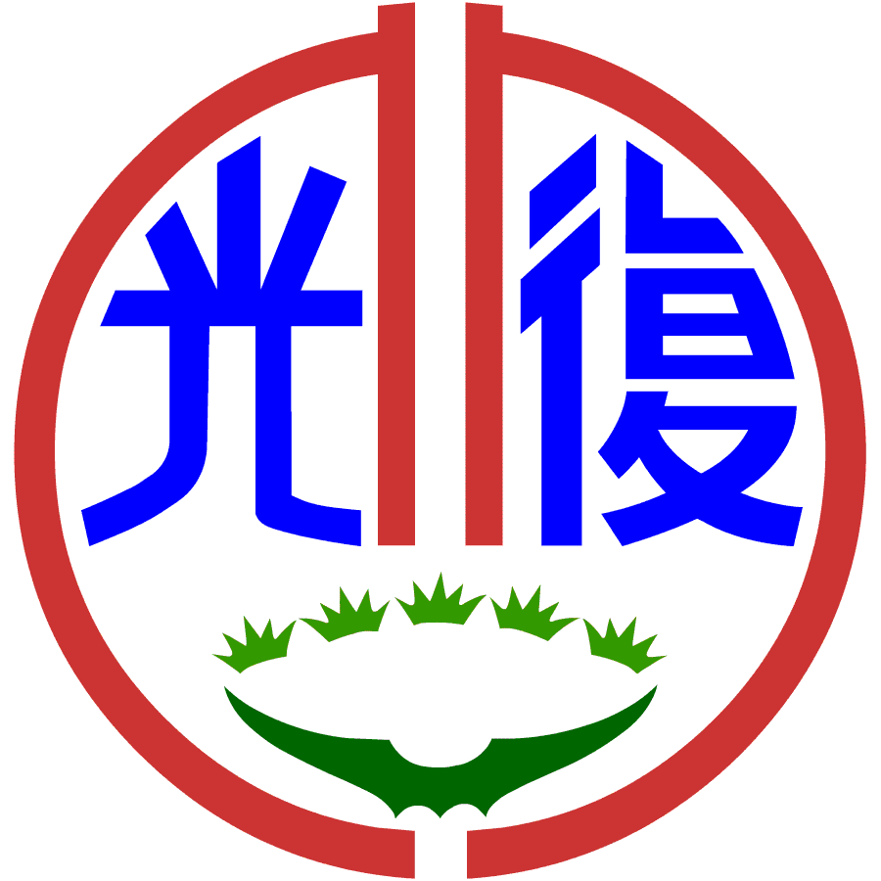
臺北市光復國小學因應「嚴重特殊傳染性肺炎」(武漢肺炎)之防治給家長的信
親愛的家長，您好：
有鑑於國內、外「嚴重特殊傳染性肺炎」(武漢肺炎)有疫情升溫的現象，為避免校園造成群聚感染，本校配合上級之政策成立防疫小組，會中依相關防疫單位之作為與要求其共識與決議如下；尚請各位敬愛的家長配合辦理，讓我們一同為防疫工作努力！
- 與相關確診病例有接觸史者，應居家隔離不可上班、上課與外出，請勿入校。
- 具湖北省、廣東省旅遊史入境者，應健康關懷，不可上班、上課與外出，請勿入校。
- 中、港、澳入境者應健康追蹤與自我健康觀察，建議入境後在家休息14日，不要上班、上課，如出現發燒或呼吸道等不適症狀，請配戴口罩儘速就醫，就醫時請告知醫師旅遊史、接觸史及不適症狀，亦建議不要進入校園。
- 請家長每天先行觀察子女的身體健康狀況並為孩子量體溫與記錄於家庭聯絡簿上(若發燒或嚴重咳嗽，請配戴口罩就醫，在家休息，勿到校上課)，無虞後，再讓孩子配戴口罩上學(應讓孩子有備用口罩可用)。
- 家長接送學童請於校門口外，請勿進入校園。
- 所有人員進入校園請配戴口罩，學校相關人員會協助測量額溫，如有發燒(超過38℃以上)現象請儘速就醫。
- 學生進教室前請將口罩戴好，由班級老師再次測量耳溫，確認體溫正常方可進入教室。
- 每次進教室前、用餐前、後(用餐時切勿共食)、上廁所前、後，請務必洗手。
- 學校已於2月2日開學前進行全面消毒，開學後由各班每天執行消毒工作，以維護環境衛生。
- 請開窗以保持室內外空氣流通，降低疾病傳染力。
- 請落實肥皂勤洗手、咳嗽戴口罩、手不碰觸眼口鼻等個人衛生措施，不接觸野生動物及禽鳥，避免出入活禽市場、人口密集公共場所及醫療院所，食物煮熟再食用。
- 請家長協助填寫「臺北市光復國小學生「嚴重特殊傳染性肺炎」(武漢肺炎)防治調查表」，以利相關防疫追蹤。
- 最新資訊可參閱疾管署網站: https://www.cdc.gov.tw、加入疾管家Line好友，或撥打1922疾病管制署防疫專線。
- 本校相關防疫作為，將依上級發布之防疫措施，隨時調整與公告之。
感謝您的配合，讓我們同心協力，一起守護全民的健康。
臺北市信義區光復國民小學 敬啟 109.02.01

